


-Universidad Nacional Autónoma de México-
-Facultad de Ciencias, 2027 – 1-



Introducción a Ciencias
de la
Computación
PRÁCTICA 5

Alumno:

Omar Romero Arzate

No. de cuenta:

121006480
Actividad 1.1 - Un número fijo de dardos
Después de crear el documento desde mi terminal, abrí mi editor de texto para escribir el código y empecé a definir los valores, primero definí la cantidad de dardos que voy a lanzar, para efectos de esta práctica se van a usar los valores, 100, 1,000,10,000, 100,000 y 1,000,000.
Después agregue los dardos dentro de el “circulo”, y los dardos lanzados y en este caso puse 0 en ambos para que se pueda ir cambiando mientras va corriendo el programa.
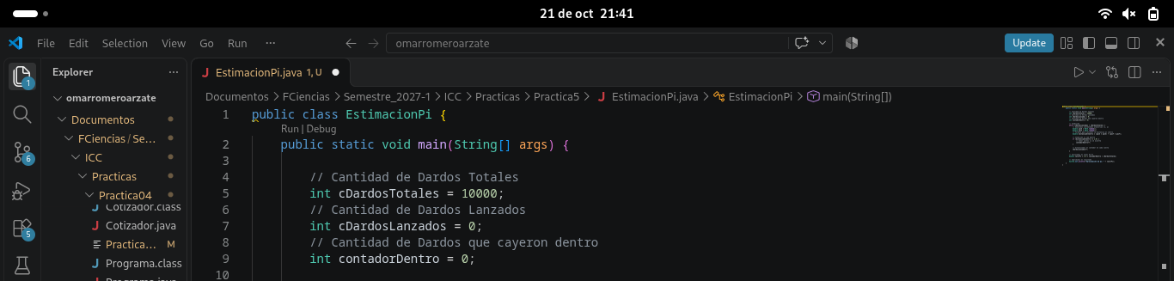

A partir de ahí empecé a usar el while donde puse la condición de que los dardos totales sean mayores a mi contador, así repito los tiros hasta llegar al número que yo defina. También genere coordenadas aleatorias X y Y para los lanzamientos utilizando el paquete math que ya vimos en laboratorio cual es su función. Tambiém, agregué la condición con la fórmula indicada en la práctica para calcular la distancia al origen y determinar si el dardo cayó dentro. Y mediante una estructura if, verifiqué si el resultado era menor o igual a 1. De ser así, sumaba un punto al contador de aciertos.
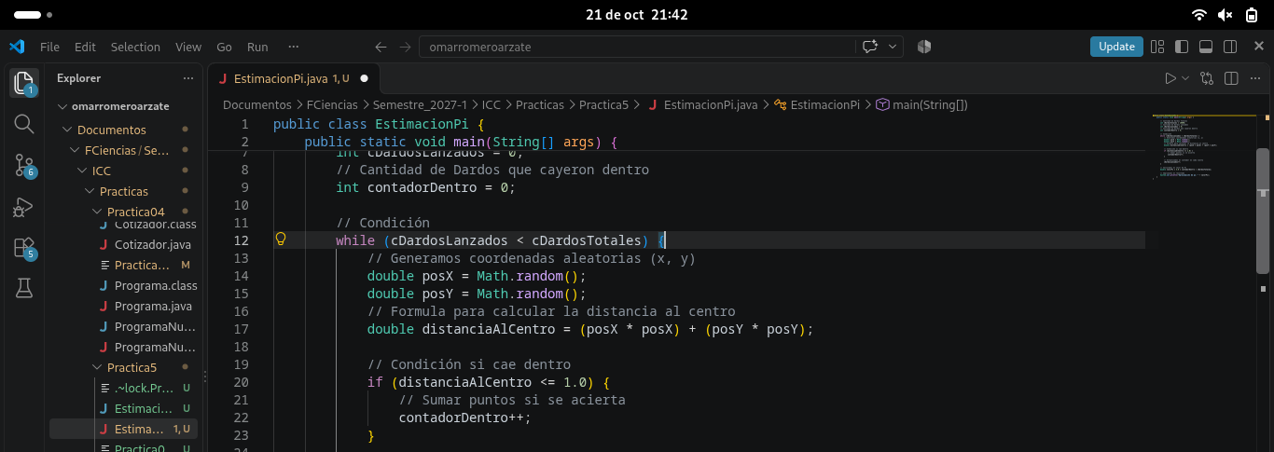

También agregué la actualización del contador en cada vuelta del ciclo, ya que de no hacerlo, el programa nunca terminaría de ejecutarse. Para finalizar, calculé la aproximación de PI para calcular PI, la lógica es que la zona de acierto es un cuarto de círculo, o sea, un área de Pi
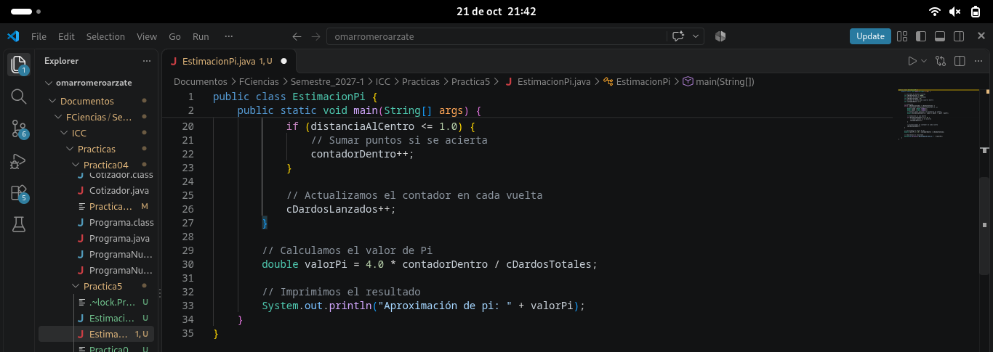

PRUEBAS
Núm. de experimento | Número de dardos | Estimación de π
1 | 100 | 2.92
2 | 100 | 3.08
3 | 100 | 3.24
4 | 1000 | 3.164
5 | 1000 | 3.16
6 | 1000 | 3.18
7 | 10000 | 3.114
8 | 10000 | 3.1628
9 | 10000 | 3.1632
10 | 100000 | 3.13696
11 | 100000 | 3.14172
12 | 100000 | 3.1476
13 | 1000000 | 3.140036
14 | 1000000 | 3.140832
15 | 1000000 | 3.142576

Ejecuciones
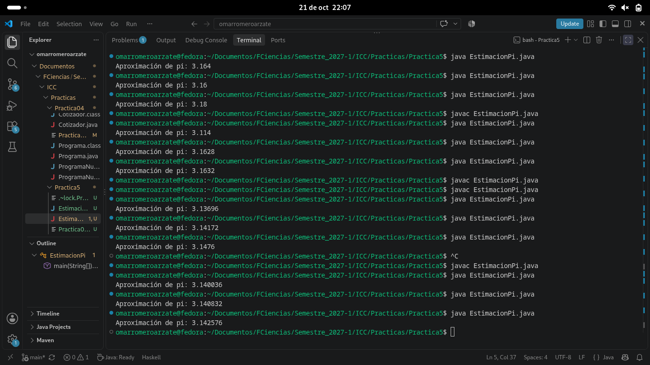

¿Por qué tres ejecuciones con el mismo número de dardos dan resultados distintos? ¿Qué pasa con la estimación conforme aumenta el número de dardos?
En respuesta de la primera porque se supone que el ejercicio es con base a aproximación entonces ningun resultado va a repetirse porque es como si realmente lanzaramos un dardo es muy poco probable que caiga en un mismo sitio.
En respuesta a la segunda pregunta la estimación va aumentando sus decimales debido a los ceros que agreguemos en los dardos totales, en otras palabras se podría decir que se aumenta la precisión de la estimación total de Pi.

Actividad 1.2 - Repetir hasta llegar a la precisión deseada (Ayudantía)

Iniciamos el programa de la misma manera que la pasada, dimos los valores que vamos a ocupar y sobretodo definir los valores del margen de error que vamos ir cambiando 0.1, 0.01 y 0.001.
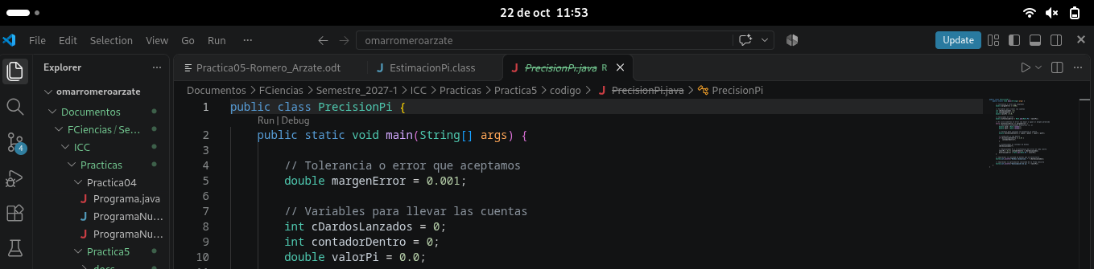

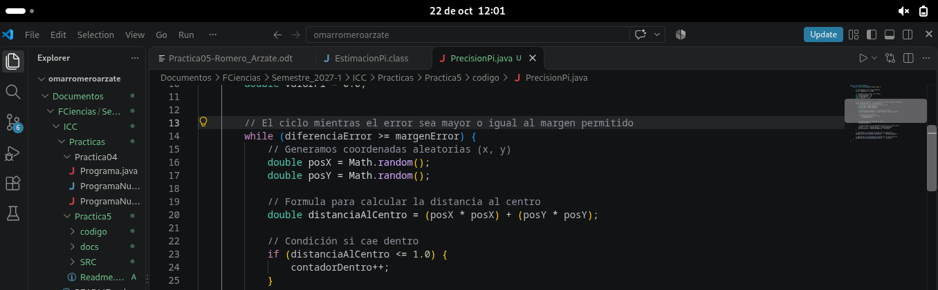
Después empecé con el uso de while, y de la misma manera hice las coordenadas X y Y que vamos a ir utilizando, después para que empiecé a funcionar el código de la misma manera copie la fŕomula del ejercicio anterior para sacar la Distancia al centro, y ya por último use mi condición If y ver que pasa si cae dentro
Para finalizar el código lo actualicé para que este para que no se cicle infinitamente, y de ahí re calculamos la diferencia para Pi de misma manera para ir viendo acerca del ciclo. E imprimo los resultados que necesitamos.
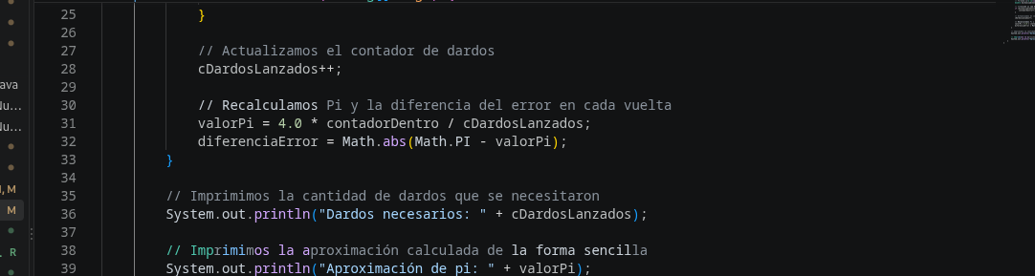

PRUEBAS
Tolerancia | Ejecución | Dardos necesarios | Estimación de π
0.1 | 1 | 55 | 3.054545
0.1 | 2 | 5 | 3.200000
0.1 | 3 | 13 | 3.076923
0.01 | 4 | 14 | 3.142857
0.01 | 5 | 217 | 3.133641
0.01 | 6 | 14 | 3.142857
0.001 | 10 | 9947 | 3.140645
0.001 | 11 | 219 | 3.141553
0.001 | 12 | 149 | 3.140940
Promedio 0.1 = 24.3
Promedio 0.01=81.6
Promedio 0.001=3438.3
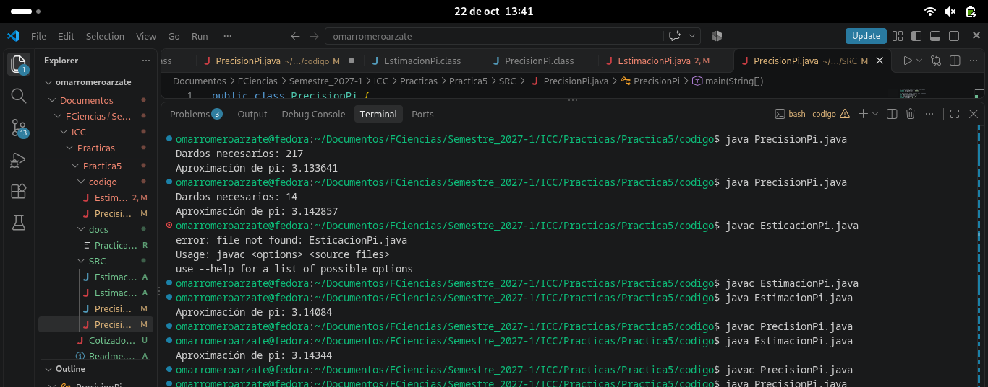

Compara esta tabla con la de la actividad 1.1 ¿cuántos dardos necesitaste
para llegar a un error menor a 0.001? ¿Concuerda con lo que observaste con
un número fijo de dardos?. Si no concuerda, ¿por qué crees que pasa? Como
pequeña pista, piensa en qué momento exacto se detiene tu ciclo.

Para un error de 0.001 utilice primero muchísimos dardos (9947) después en los demás intentos se redujo gradualmente a 200-110, cuando le di un número fijo de dardos, pues si cambiaba bastante y considero que no concuerda porque al tener menos margen de error no ocupamos tantos dardos, y el otro al tener muchísimos dardos disponibles puedes probar lo que tu gustes.
Actividad 2.1 - Verificar los datos y el tipo de cliente

Para esta parte de la práctica fue mayormente resuelta en laboratorio, aproveche que ya teniamos el git de la Practica 4 por parte del ayudante y solo agregamos estas condiciones. Primero agregue un “If ” para establecer las condiciones entre P, E, R, después de tratar de ejecutarlo llegue con la conclusión que de cierta manera se rompe y me puse a investigar y existen diferentes maneras para evitar el que no se siga todo el código usando un return y asi se detiene de manera inmediata.
De segunda parte, agregue otro if con un par de condiciones para que el señor Pines detecte automaticamente si hay falla es su programa con números negativos.
Por ultimo agregue la condición If, Else para lo de tipo de cliente cambie su tasa de interes
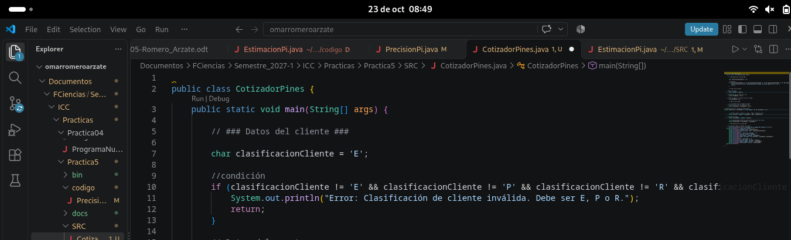

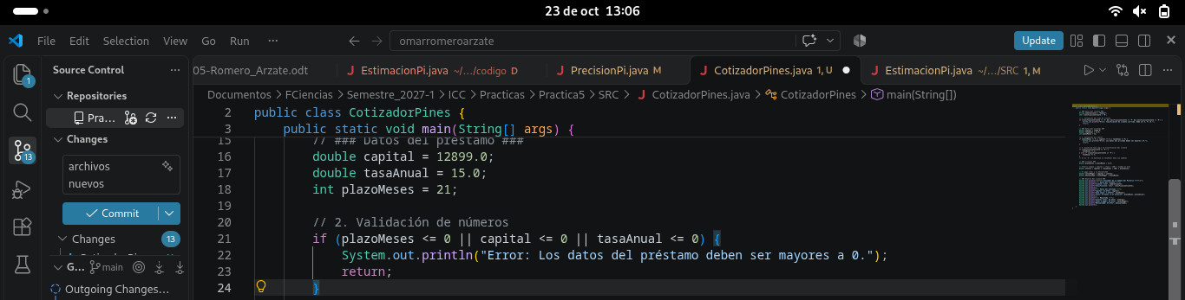

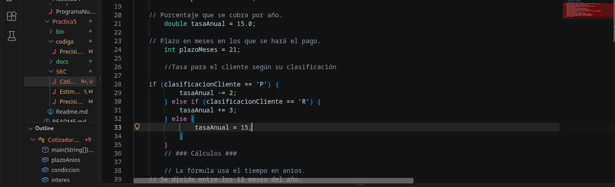

Pruebas:
-Cliente Tipo “E”
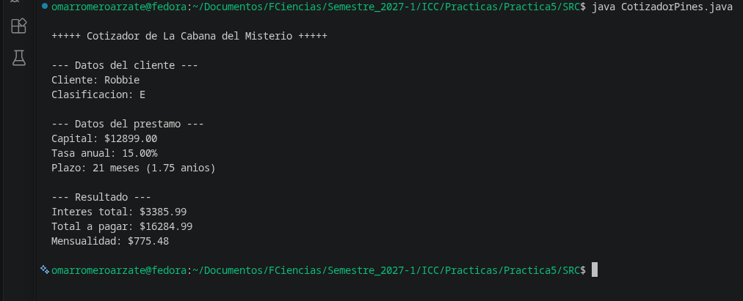

-Cliente Tipo “P”
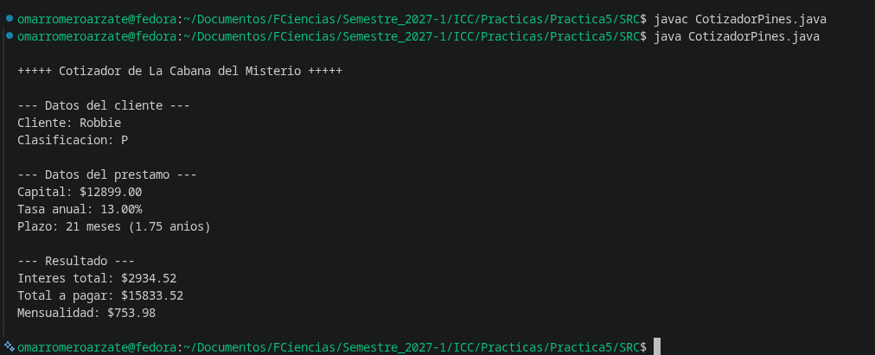

-Cliente Tipo “R”:
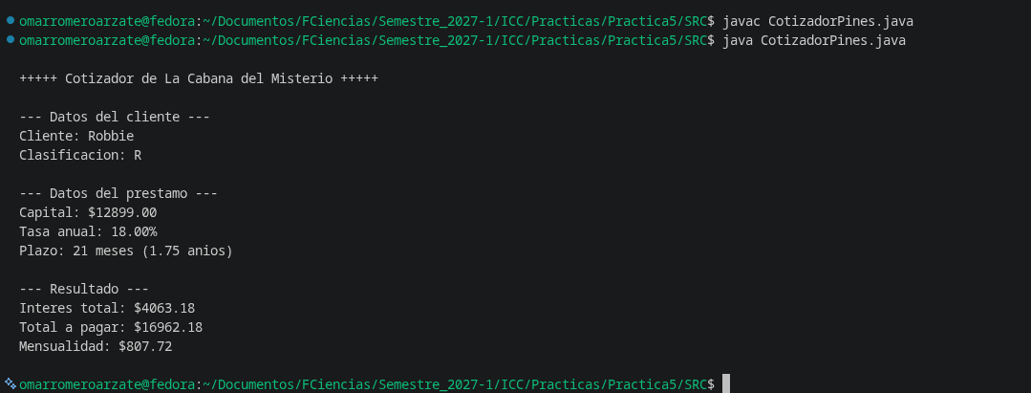
Para estas pruebas podemos notar que los cambios más notables son el cambio en la Tasa Anual, lo que debe pagar y sus mensualidades.

Prueba Errores:
Para esta prueba el primer error que puse fue el mismo que viene en el texto de la Practica donde el plazo de meses es de -5 pero deje todos los datos de la misma manera
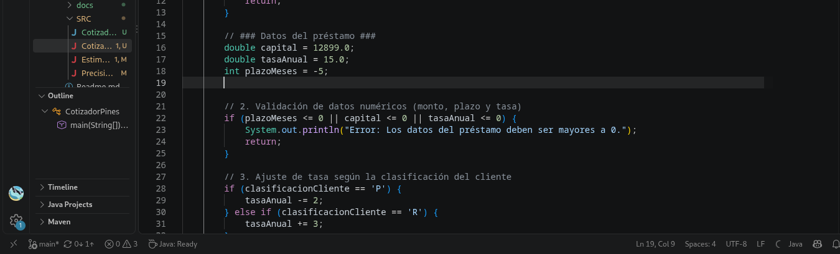

Error (compila, pero no se ejecuta):

Para mi segundo error cambie lo de las pruebas en lugar de P.R,E por cualquier otra letra a ver que pasa
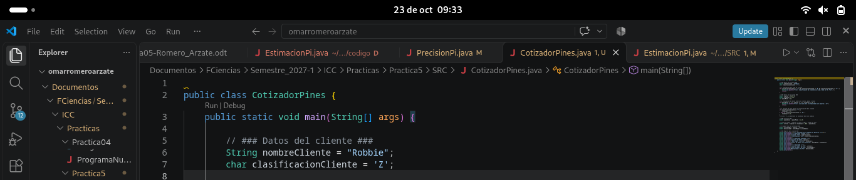

Error (Compila pero no se ejecuta):

Actividad 2.2 – Interés Compuesto
Mi metodo para esta practica simplemente fue agregar el nuevo ciclo for el cual nos ayuda a acumular cuanto se va ir pagando mes con mes
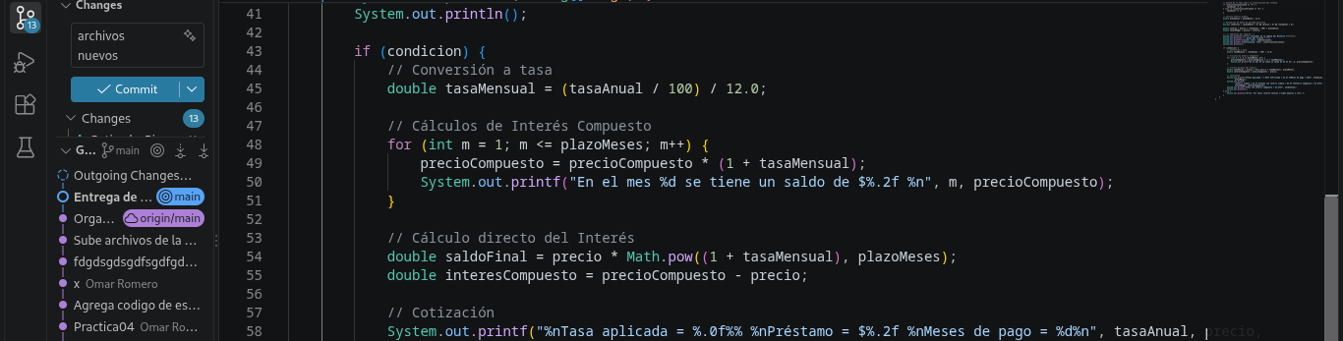

Agregue el cáculo con Math.pow para verificar que el resultado del ciclo sea preciso.
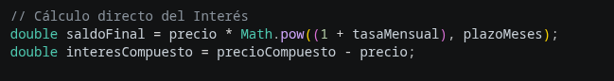

Agregue el calculo para interes compuesto y por ultimo agregue los prints necesarios para que quede de la misma manera de la practica.

-Resultado:
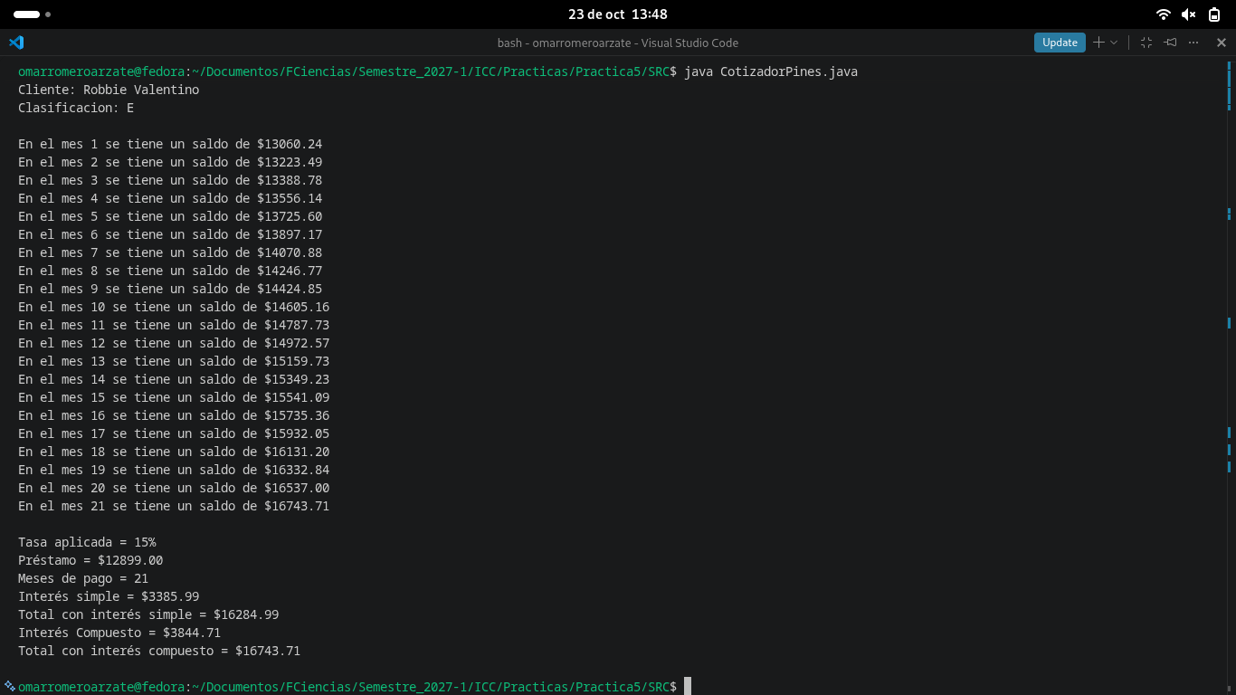

Conclusión: Fue una practica más pesada que todas las anteriores, debido a que necesitamos más análisis de computo logos para esto, pero me divertí mucho resolviéndolo en laboratorio y con mis compañeros.

